Beskrivelse Pelée Line 1200 / 1800 / 2350 / 2900

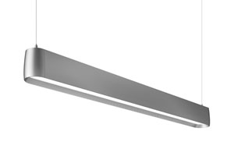

Pelée Line - LED
L1200, 1800, 2350 eller 2900 mm linjearmatur i støbt aluminium, afrundet afslutning, med indvendig konisk aftrapning, pulverlakeret i hvid (RAL 9010 Textura), silvergrå (RAL 9006 Textura), corten brown (YX355F) eller sort (Noir 900 Sablé).
Op- og nedadlysende; med mikroprismatisk afskærmning nedad og opaliseret afskærmning opad.
Mål: L: 1200, 1800, 2350 eller 2900 mm, H: 100 mm, B 92 mm
Dali-styret driver, max 6000, 9000, 12000 eller 15000 lumen.
Farvetemperatur: 2700, 3000 eller 4000 K, min 90 Ra, 3 Steps SDCM
Information: www.focus-lighting.dk

Armaturet/producenten understøtter den cirkulære økonomi gennem:
- modulopbygget design, som muliggør reparation og genbrug
- egen serviceafdeling - tilbyder service på leverede armaturer on site
- 25 års service garanti - både gamle og nye lamper kan repareres
- Take Back ordning for bedst mulige genbrug af komponenter og materialer

